3g Ng Gæsteoplæg fra Energnist onsdag d. 6/5 2026
https://energnist.dk/ejerkommuner/
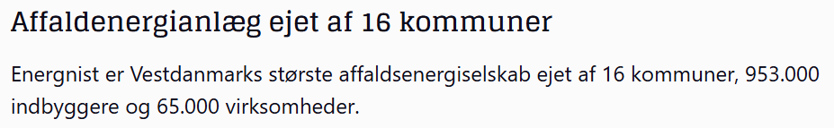
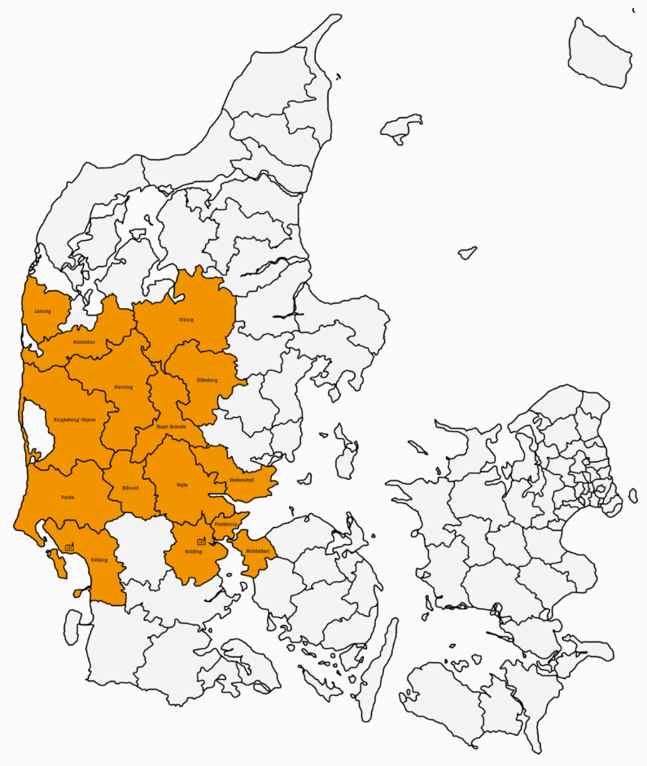
De 16 Energnist-kommuner er Billund, Esbjerg, Fanø, Fredericia, Hedensted, Herning, Holstebro, Ikast-Brande, Kolding, Lemvig, Middelfart, Ringkøbing-Skjern, Silkeborg, Varde, Vejle og Viborg. (Vejen Kommune mellem Esbjerg og Kolding er IKKE med…)
https://energnist.dk/
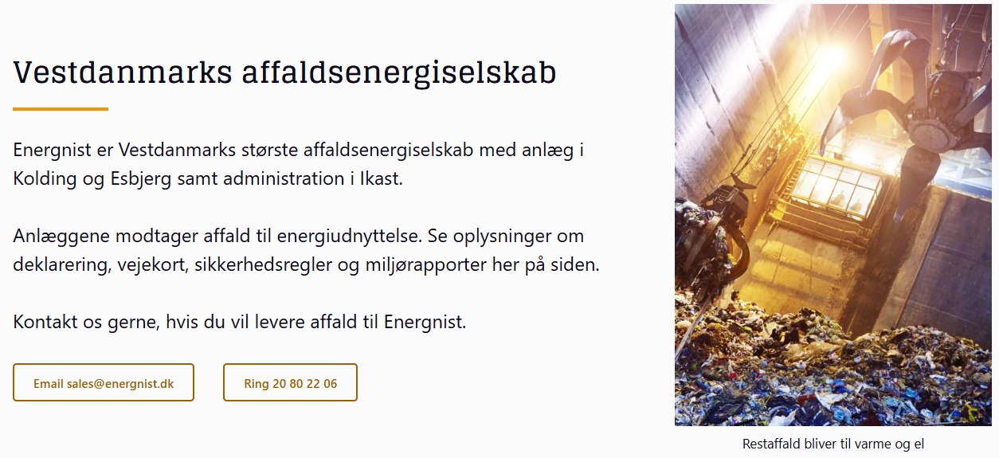
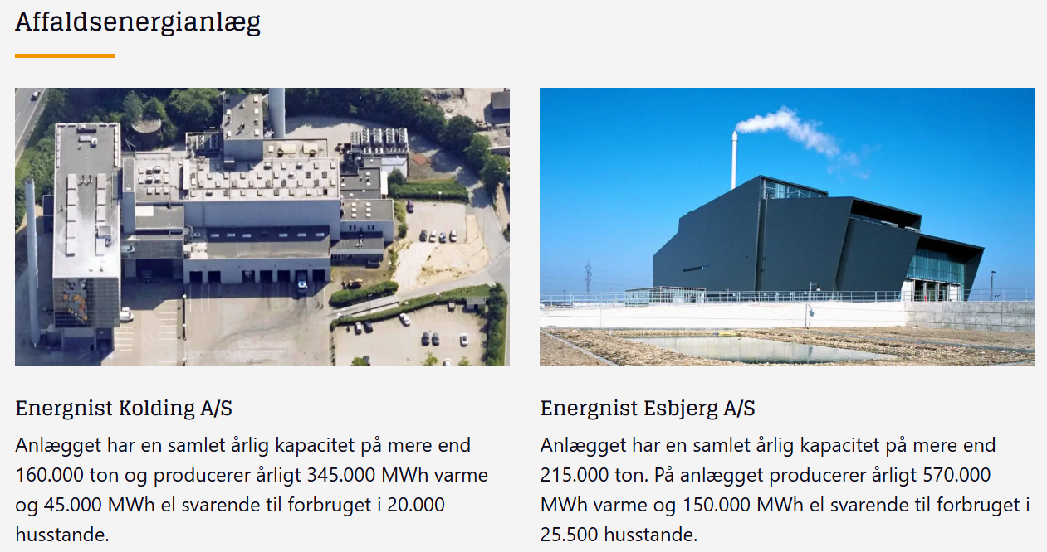

https://www.tvis.net/gron-omstilling/
TVIS = Trekantsområdets Varmetransmissionsselskab I/S
Læs afsnittene ”Sammen om varmen”, ”Kort fortalt”, ”Miljøvenlig varme i snart 40 år”, ”Varmeleverandører” og ”Fremtidens varmebehov”. Husk også at se på illustrationerne.

https://www.tvis.net/fire-kommuner/
Læs afsnittene ”Fjernvarme i Trekantområdet”, ”Varme har vi alle brug for” og ”Middelfart Kommune”.
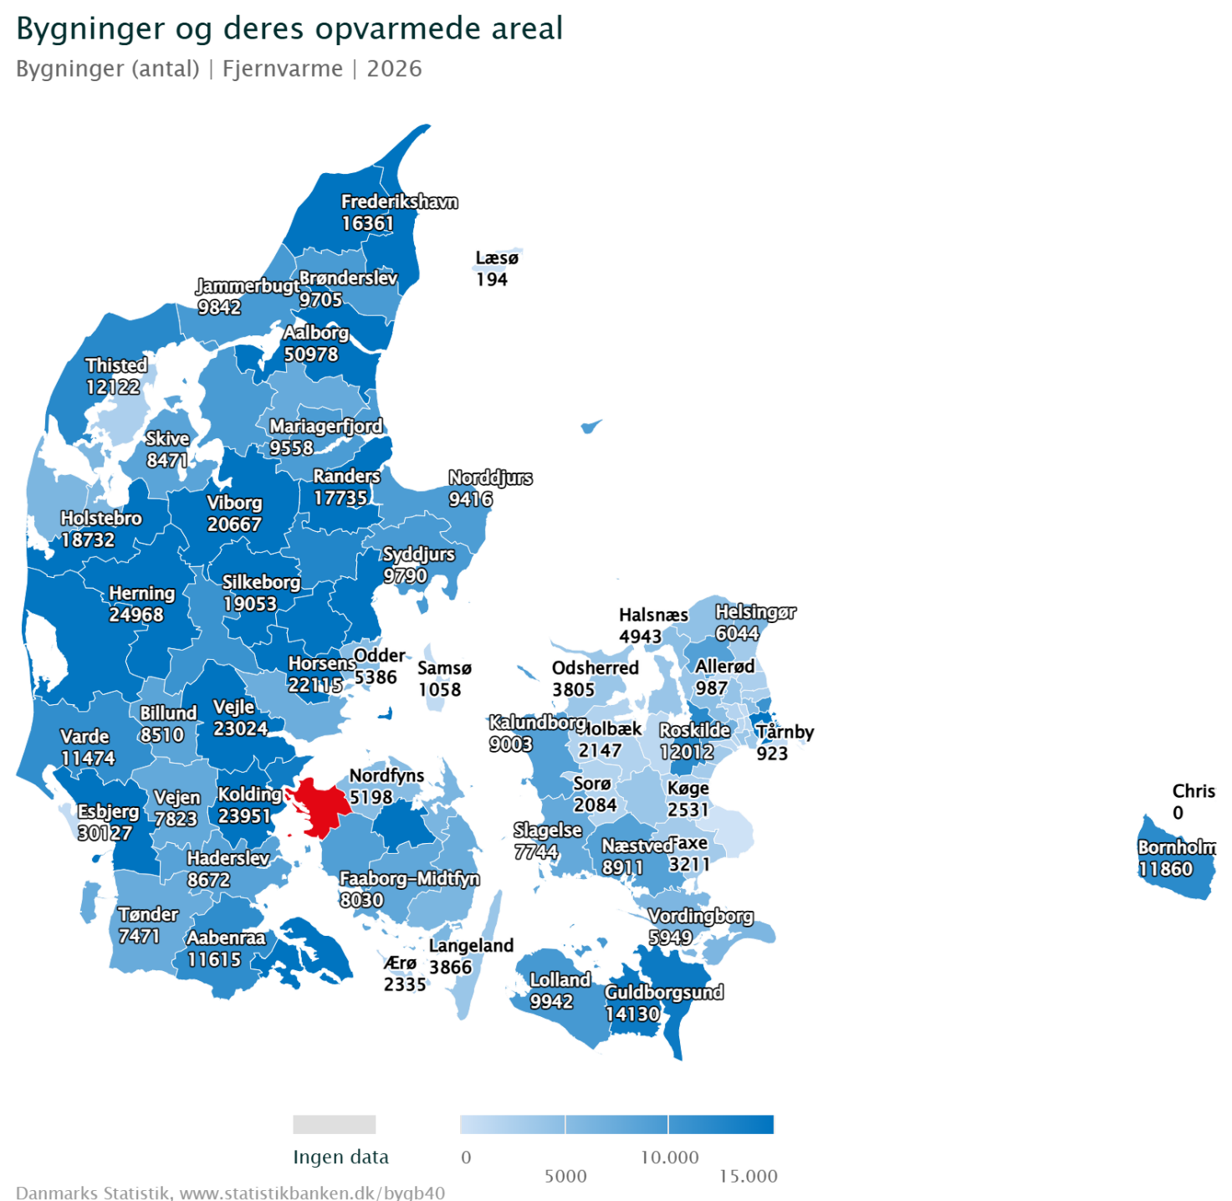
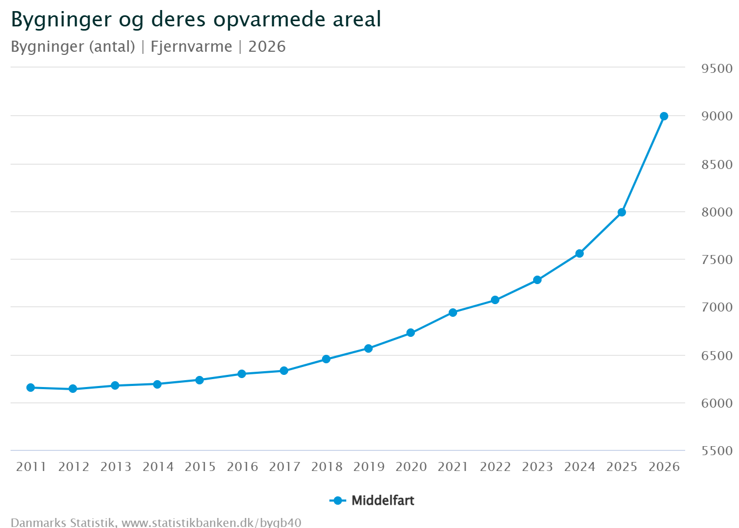
Grafen viser antal bygninger (arealer), som er gået over til fjernvarme.

